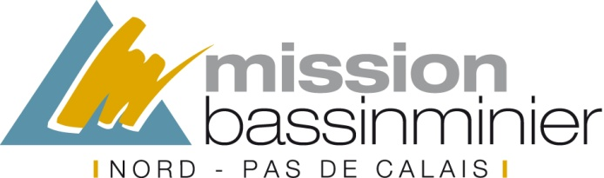
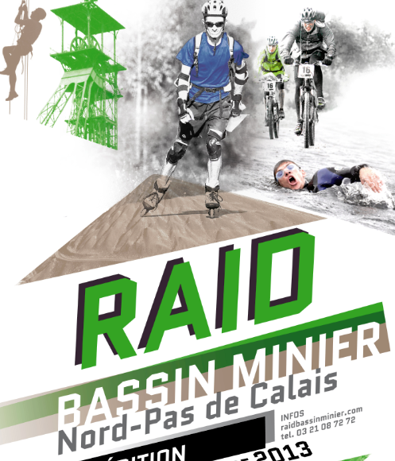

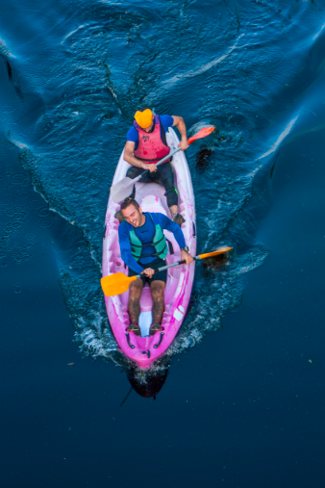
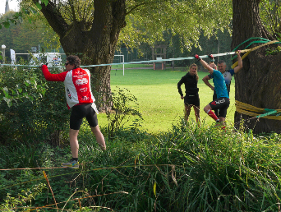

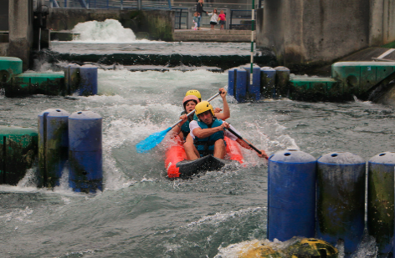

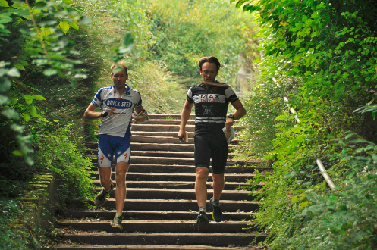
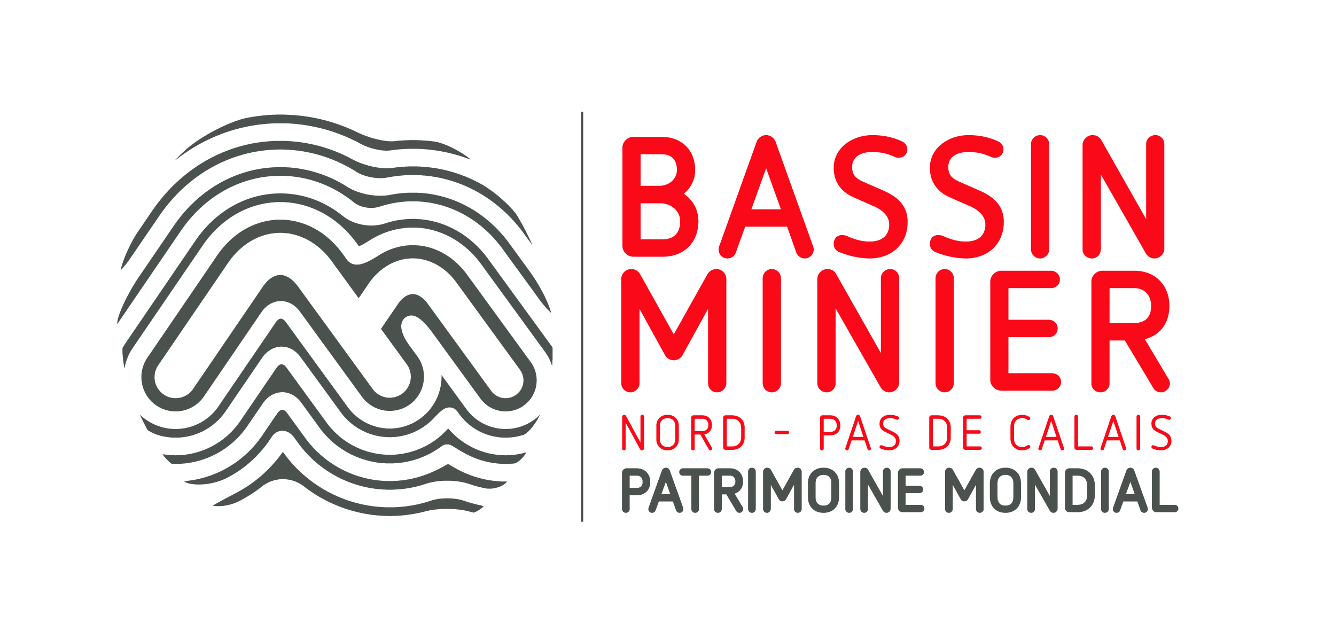

Bilan de l’édition 2014
Samedi 27 et dimanche 28 septembre

A croire que le beau temps devient la marque de fabrique du Raid Bassin Minier, c’est une nouvelle fois sous le soleil que s’est déroulée la 9ème édition du Raid Bassin Minier les 27 et 28 septembre derniers. Cette météo clémente fût d’ailleurs plus que la bienvenue pour accompagner les 231 participants présents cette année, tant le périple fût long et éprouvant. Au programme : pas moins de 270 km d’épreuves en tout genre (pour la formule élite) sur deux jours, pour l’une des éditions la plus physique et longue en distance depuis 9 ans.

Le même objectif, tout en privilégiant les nouveautés
Comme pour les éditions précédentes, les participants venus de toute la région, de Belgique et même des régions voisines (Picardie, Haute-Normandie, île de France), ont pu se mesurer aux spécificités du Bassin minier et découvrir son patrimoine : terrils, cavaliers miniers, chevalements, cités minières, carreaux de fosse et étangs d’affaissement.
Mais cette années, le départ fût donné à la Base Nautique de Saint-Laurent-Blangy afin de proposer pour la première fois une épreuve « rafting » en eau vive qui en a surpris plus d’un ! Puis le parcours a emmené ces valeureux férus de sports en terre minière en passant par les grands sites de mémoire de guerre (centenaire oblige) tels que Notre-Dame-de-Lorette, avant de découvrir les parcs et bases de loisirs majeures du territoire. Entres autres : CO à Labourse, VTT Xc à Wingles, liaison kayak sur le canal de la Souchez, VTT’O à Fouquières, relais au Parc des Îles, sarbacane à Lallaing, épreuves nautiques à Rieulay, spéléobox à Condé-sur-l’Escaut. Il y en avait pour tous les goûts ! Le bivouac du samedi soir au Parc des îles et la présence de « foodtrucks »(nouveauté cette année) pour le repas a confirmé la qualité d’accueil et la convivialité de l’événement.

Le Raid Bassin Minier poursuit donc son objectif de faire découvrir, de manière ludique et avec une approche originale, le Bassin minier et la richesse de son patrimoine. Cette recherche permanente de nouveautés ne vise pas seulement la satisfaction des raideurs, c'est aussi pour la Mission Bassin Minier une démarche exploratoire visant à confirmer la stratégie développée dans le Libre Blanc de la CPBM, "Bassin minier, Destination Sport et Nature". Ainsi, ces tests grandeur nature nourrissent la réflexion programmatique auprès des collectivités territoriales.

Retour sur l’événement façon récit sportif
Le Raid Bassin Minier, c’est avant tout une aventure unique. Une immersion totale au cœur d’un territoire en pleine mutation. L’objectif : explorer de manière originale, ludique et stratégique le Bassin minier, en 2 jours et par équipe de 3. Bien évidemment, l’inscription du Bassin minier Nord - Pas de Calais sur la Liste du patrimoine mondial de l’Unesco constitue le fil conducteur de l’événement. Le Raid met en scène toutes les composantes paysagères et culturelles de cet ancien bassin industriel : terrils, carreaux de fosse, cités minières, cavaliers miniers, chevalement, étangs d’affaissement, …, qui deviennent pour l’occasion supports des activités proposées.

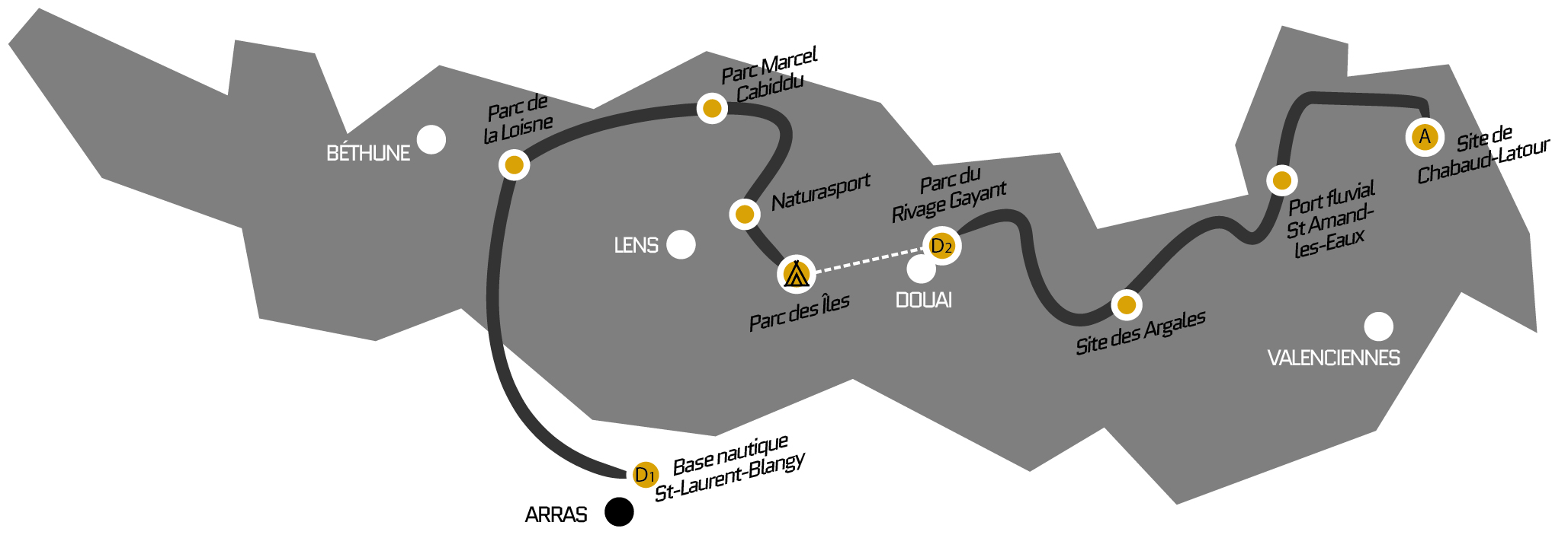

Plutôt que de longs discours ventant les qualités de l’évènement et de son organisation, voici le récit de cette aventure heure par heure et kilomètre par kilomètre…

Samedi 27 septembre
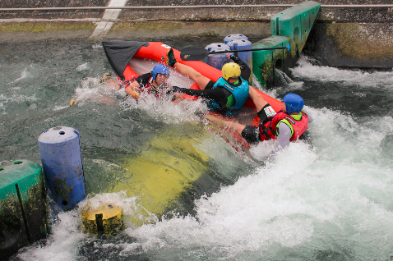
Une épreuve « hotdog » pour bien débuter la journée
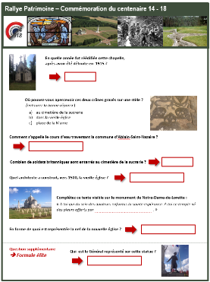
09h, le briefing général commence. Comme d’habitude, les participants sont attentifs aux consignes portant sur le déroulement des épreuves. Une fois n’est pas coutume, c’est dans l’arrageois que les hostilités débutent. En effet, la Base nautique de Saint-Laurent-Blangy (62) et son célèbre stade d’eau vive accueille le départ de cette 9ème édition. Comme le lieu le laisse présager, et suite à un premier trail de 2,5 km et une course d’orientation semi-urbaine de 8 km, une descente du stade d’eau vive en « hotdog » met tout le monde dans le bain ! Pas très habituées à ce style d’épreuve, quelques équipes prises au dépourvu se retrouvent à l’eau pour la plus grande joie des badauds et des journalistes présents sur place.

Le patrimoine de guerre mis en scène
Pas le temps de se sécher, les concurrents enfourchent directement leur VTT pour la première liaison en suivi d’itinéraire de 22 km. Et d’entrée de jeu, les organismes sont mis à dure épreuve. Cette liaison emprunte un GR qui les emmène jusqu’au Mont-Saint-Eloi (à 130 m d’altitude) avant de rallier le PC2 au village d’Ablain-Saint-Nazaire.
Les assistants déjà sur place découvrent un rallye énigme sur le patrimoine de guerre spécialement imaginé pour l’occasion. Celui-ci les emmène d’ailleurs jusqu’à la plus grande nécropole militaire de France : Notre-Dame-de-Lorette à 165 m d’altitude.
La Chaîne des parcs en fil conducteur
Quelques changements de postes opérés, les voilà repartis pour la deuxième liaison de 23 km jusqu’au PC3 à Labourse où ils rencontrent le premier terril du weekend pour une CO cartée de 7km (pour la formule élite). Les stratégies s’affinent, quelques équipes shuntent cette CO ou ne vont chercher qu’une ou deux balises pour être sûres de boucler le programme avant 19h, barrière horaire qui entraîne 5 points de pénalité par minute entamée.
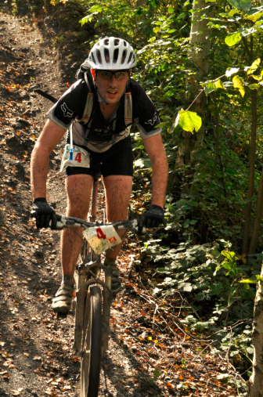
Une liaison VTT road book suivante (18 km), c’est à la base de loisirs de Wingles (le premier site minier du territoire ayant été requalifié en espace de nature et de loisirs) que se déroulent un VTT XC (Cross Country) pour l’assistant et une nouvelle CO pour les équipes en course. Le circuit de VTT XC emprunte le parcours de la fameuse Pyramidale (célèbre course VTT de la région) qui se déroule le même weekend. Pas moins de 8 km de parcours technique sur un terril qui a enchanté les aficionados de VTT technique.
Passées ces épreuves, les choses se corsent. Les équipent prennent tout à tour conscience que le temps file à tout allure et qu’il va être très difficile d’arriver avant l’heure butoir au dernier PC. D’autant qu’il leur reste pas mal d’épreuves à réaliser et que la fatigue commence à se faire sentir.
Tout d’abord une liaison Run&Bike de 14 km plutôt éprouvante. L’organisation, dans ses instincts les plus sadiques (!), leur a placé durant cette liaison une balise au sommet du terril d’Estevelles culminant à 70 m de haut. Certains font triste mine (sans jeu de mot !) avant de partir à l’ascension de celui-ci.
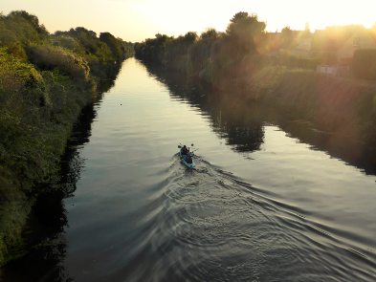
Puis, arrive la première liaison kayak de cette nouvelle édition : 3 km au plus court, 9 km pour les courageux allants chercher la dernière balise bonus située beaucoup plus loin sur la voie d’eau. Le canal de la Souchez, support de la liaison, révèle toute sa splendeur quand déjà le soleil commence tout doucement à baisser en laissant derrière lui un ciel aux teintes rosées (instant poésie !).
Le PC6 au Lagunage de Harnes voit défilé au compte-goutte des raideurs exténués. Pour les formules élite, une petite CO en ligne finie de faire le tri dans les stratégies des uns et des autres.
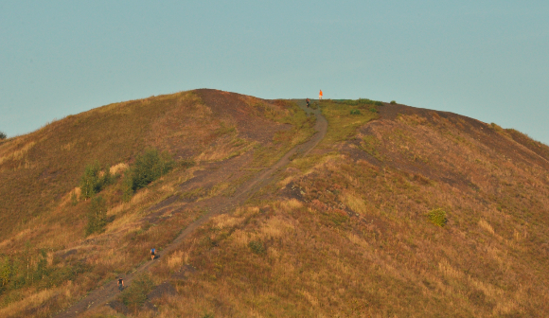
Ensuite, ce sont les terrils de Fouquières-les-Lens, cartés VTT’O et futur haut lieu de la pratique du VTT grâce au projet de Parc Naturasport, qui emmène toute la troupe jusqu’au PC final.
19h approche, quelques équipes sont dans le timing et ont le temps de se livrer à la dernière épreuve de la journée : un relais roller/trail/report de balises pour la CO du lendemain.
A l’issue de cette première journée exigeante sur plan physique et stratégique, le classement provisoire s’établi mais rien n’est joué.

Le bivouac, l’instant de grâce
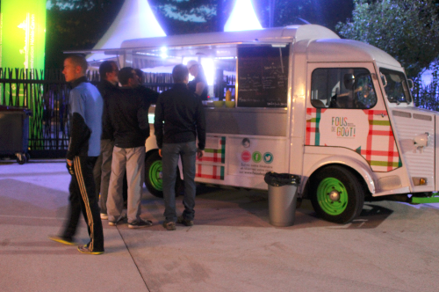
Fini la douleur, place au réconfort. Le bivouac s’installe progressivement au sein du Parc des îles, cette ancienne cockerie requalifiée en parc urbain de 160 ha. Les raideurs plantent leurs tentes tandis que les premiers arrivés filent déjà sous la douche. C’est alors l’un des temps forts les plus appréciés du weekend qui débute, le repas collectif.
Cette année, nous innovons, 2 foodtrucks régalent nos affamés : l’un propose des burgers colossaux, l’autre plusieurs variétés de pâtes. La pompe à bière tourne plein pot. C’est ça aussi l’esprit du raid Bassin Minier. Une qualité d’accueil qui fait sa réputation et une convivialité saluée par tous.

Dimanche 28 septembre
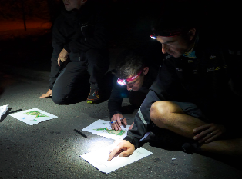
Une CO nocturne inédite
La nuit fût courte, et pour cause, il est 05h du matin est toute la troupe est déjà au petit-déj pour faire le plein d’énergie avant la CO matinale. Au sein d’un terril très sauvage spécialement carté IOF pour l’occasion, nos raideurs s’élancent dès 06h sur cette CO chrono et au carré de report inédite. Puis direction le Parc du Rivage Gayant (Douai) où les attendent les participants à la formule Découverte pour le départ groupé de cette nouvelle journée d’épreuve.
Parc de loisirs en pleine expansion, le Rivage Gayant sonne le départ de la deuxième journée de course, toutes formules confondues. A 9h, les équipes sont lancées sur un petit trail groupé, puis une CO Urbaine chrono (1h) de 12 km dans la cité des Géants (Douai).

Une VTT’O patrimoine minier
Pour rejoindre le PC8, nos raideurs s’engagent sur une VTT’O thématisée « patrimoine minier » durant laquelle ils doivent retrouver et faire correspondre des photos affichées sur leur document avec les emplacements de la carte. Cette épreuve les emmène à la découverte de quelques chevalements, de cités minières et de bâtiments collectifs miniers. Une épreuve bonus tir à la sarbacane est de plus proposée sur le terril de Germinies Sud afin de pimenter un peu la VTT’O et permettre à certaines stratégies de se manifester.
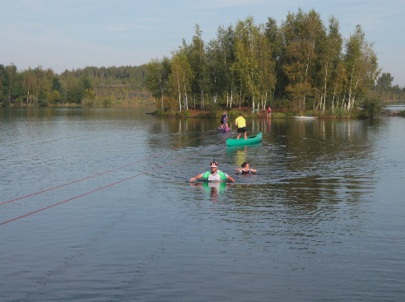
Du fun et encore du fun
Au PC8, le magnifique site des Argales de Rieulay-Pecquencourt, place aux épreuves « fun ». Un parcours acrobatique à la fois terrestre et aquatique enchante les assistants non mécontents de se mouiller un peu. Les équipiers en courses quant à elles ont droit à une épreuve « planche » consistant à aller chercher une balise située sur l’île au milieu du plan d’eau, à deux sur une planche, en se propulsant avec les mains.

Le Parc Naturel Régional Scarpe Escaut à l’honneur
30 km de liaison VTT plus loin, c’est au Port fluvial de Saint-Amand-les-Eaux que débute la liaison kayak de 8 km du dimanche sur le canal de la Scarpe pour rallier la commune de Mortagne-du-Nord.
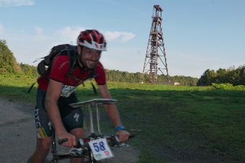
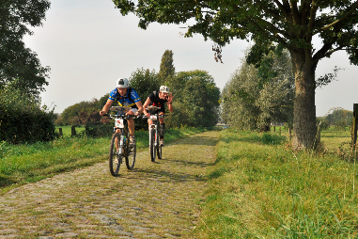
Puis, une liaison VTT road-book de 18 km nous fait passer de l’autre côté de la frontière, à Bonsecours (Péruwelz) en Belgique. Le PC se trouve à la Maison du Parc Naturel Transfrontalier du Hainaut et propose un CO en milieu forestier plutôt technique. D’autant plus que le temps file à toute allure et qu’il reste peu de temps afin de boucler le programme au PC13 avant 17h, barrière horaire entrainant une fois encore 5 points de pénalités par minute entamée.
Pour finir ce périple, la dernière liaison est un Run&Bike de 10 km à travers la forêt de Bonsecours ainsi que le site de Chabaud-Latour (site d’origine minière entièrement renaturé).

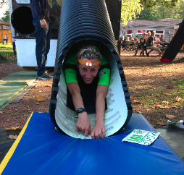
La Spéléobox pour clôturer cette édition
Au PC13, c’est la délivrance. La ligne d’arrivée située à la base de loisirs de Condé-sur-l’Escaut, au bord de l’immense étang de Chabaud-Latour lui conférant un petit air de station balnéaire, attend nos valeureux raideurs sous un soleil de plomb. Pour conclure le programme, les assistants se livrent à la dernière épreuve inédite de ce Raid : une animation « spéléobox » venant tout droit de Belgique fait frissonner les plus claustrophobes de nos participants.

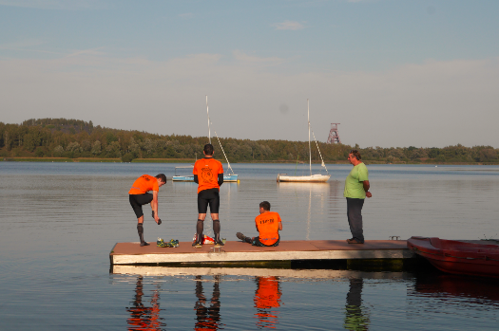
Cette « spéléobox » propose un parcours de 50m de long dans lequel les concurrents doivent ramper et évoluer intégralement dans le noir.

Fin du raid, buffet cocktail et remise des résultats
Ça y est, la 9ème édition du Raid Bassin Minier se termine. Toutes les équipes sont invitées au buffet cocktail organisé par le Parc Naturel Régional Scarpe Escaut qui propose, comme chaque année, de valoriser les producteurs locaux du parc : gaufres, pain d’épices, rillettes, jus de pomme et bière, … tout ça produit localement.
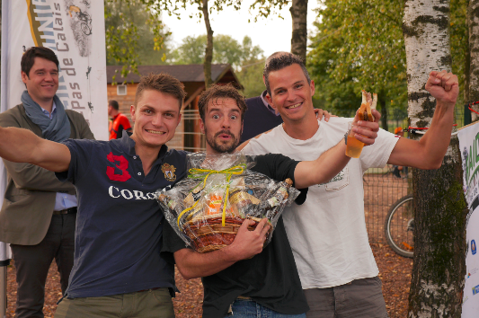
La remise des résultats débute, toujours au sein du somptueux site de Chabaud Latour de Condé-sur-l’Escaut. Chaque équipe sur le podium reçoit un panier garni, toujours très apprécié, qu’il faudra se partager en trois.

Palmarès 2014 :
- Vainqueur formule élite homme : Littoral Aventure
- Vainqueur formule élite mixte : Team générale d’Epargne
- Vainqueur formule élite femme : Happy Feet
- Vainqueur formule sport homme : Athletico Mojito
- Vainqueur formule sport homme : Les Tyrannosaures 2
- Vainqueur formule découverte homme : New Team
- Vainqueur formule découverte mixte : Ch’ti Aventure Run Crew 59
- Vainqueur formule découverte femme : Littoral Aventure Girl

Bilan et perspectives
Grâce au soutien d’estime et financier des partenaires territoriaux de la Mission Bassin Minier, ainsi que de ses sponsors, cette édition a connu une nouvelle fois un franc succès. Les neuf années d’expérience dans cette organisation se traduisent par un savoir-faire unique dans la manière de faire découvrir les richesses paysagères et culturelles du territoire. Chaque épreuve, chaque parcours est conçu pour valoriser et mettre en scène le patrimoine inscrit à l’UNESCO ainsi que le nouveau visage « naturel » du Bassin minier.
En neuf années d’existence, nul n’est reparti indifférent face aux paysages et sites remarquables traversés. Le Raid Bassin Minier se pose comme un ambassadeur de son patrimoine. Un vecteur de communication unique, original et ludique, qui préfigure du potentiel attractif de cette destination qui se bâtît pas à pas.

Pour 2015 et la 10ème édition anniversaire du Raid, la Mission Bassin Minier ambitionne de mettre les bouchées doubles, avec l’aide de ses partenaires, afin de proposer une compilation des meilleures épreuves et activités organisées depuis 2006.
Se posera alors la question du renouveau de l’épreuve. Après 10 ans de bons et loyaux services confirmant le potentiel sportif du territoire et ses spécificités, le raid pourrait se muter en une version davantage grand public et un outil de médiation ouvert à tous.

Les résultats complets, les images et les infos pour l’édition 2015 : www.raid-bassinminier.com

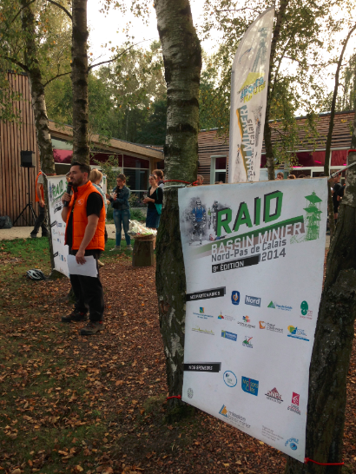
Merci à nos partenaires et sponsors qui nous accordent un soutien
financier sans faille…

Contacts Raid Bassin Minier :

Cyrille DAILLIET (Responsable du Raid) : 06 71 85 41 98 cdailliet@missionbassinminier.org
Virginie LAPIERRE (Responsable communication) : 06 61 82 21 95 vlapierre@missionbassinminier.org
Marc DEZETTER (organisation): 06 73 19 31 09 mdezetter@missionbassinminier.org
Gilles BRIAND (organisation) : 06 08 56 26 91 gbriand@missionbassinminier.org

Photos, vidéos et classement complet sur : www.raidbassinminier.com

